**Практическая работа № 3**

**Тема: Разработка программ, с использованием словарей, кортежей и множеств.**

**Вариант 23(10)**

**Задание 1**

9. – 10. В файловую систему одного суперкомпьютера проник вирус, который

сломал контроль за правами доступа к файлам. Для каждого файла известно,

с какими действиями можно к нему обращаться: запись W, чтение R,

запуск X. В первой строке содержится число N — количество файлов

содержащихся в данной файловой системе. В следующих N строчках

содержатся имена файлов и допустимых с ними операций, разделенные

пробелами. Далее указано чиcло M — количество запросов к файлам. В

последних M строках указан запрос вида Операция Файл. К одному и тому же

файлу может быть применено любое количество запросов. Вам требуется

восстановить контроль над правами доступа к файлам (ваша программа для

каждого запроса должна будет возвращать OK если над файлом выполняется

допустимая операция, или же Access denied, если операция недопустима.

Код программы:

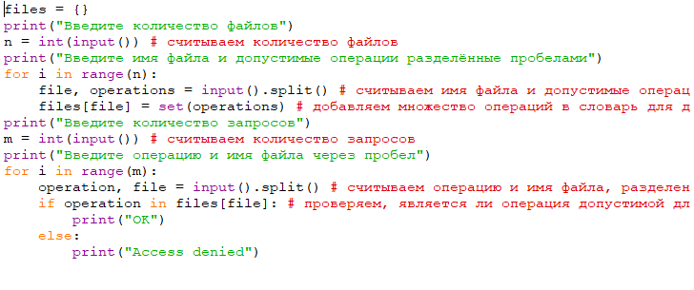

Работа программы:

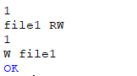

Задание 2

Два игрока играют в игру. 1-ый игрок загадал натуральное число от 1 до

n. 2-ой игрок пытается угадать это число, для этого он называет некоторые

множества натуральных чисел. 1-ый игрок отвечает 2-ому игроку YES, если

среди названных им чисел есть задуманное или NO в противном случае.

После нескольких заданных вопросов 2-ой игрок запутался в том, какие

вопросы он задавал и какие ответы получил и просит вас помочь ему

определить, какие числа мог задумать 1-ый игрок. В первой строке задано n

- максимальное число, которое мог загадать 1-ый игрок Далее каждая строка

содержит вопрос 2-ого игрока (множество чисел, разделенных пробелом) и

ответ 1-ого игрока на этот вопрос. Вы должны вывести через пробел, в

порядке возрастания, все числа, которые мог задумать 1-ый игрок.

Код программы:

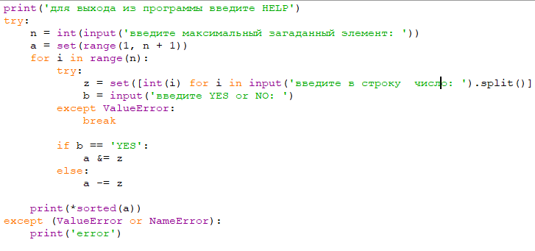

Работа программы:

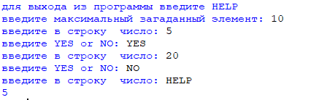

Задание 3:

Дан список целых чисел. Написать программу создания кортежа из

уникальных элементов списка в обратном порядке. Для получения обратного

порядка можно использовать встроенную функцию reversed().

Код программы:

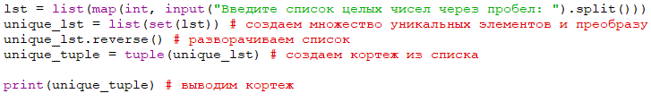

Работа программы:

